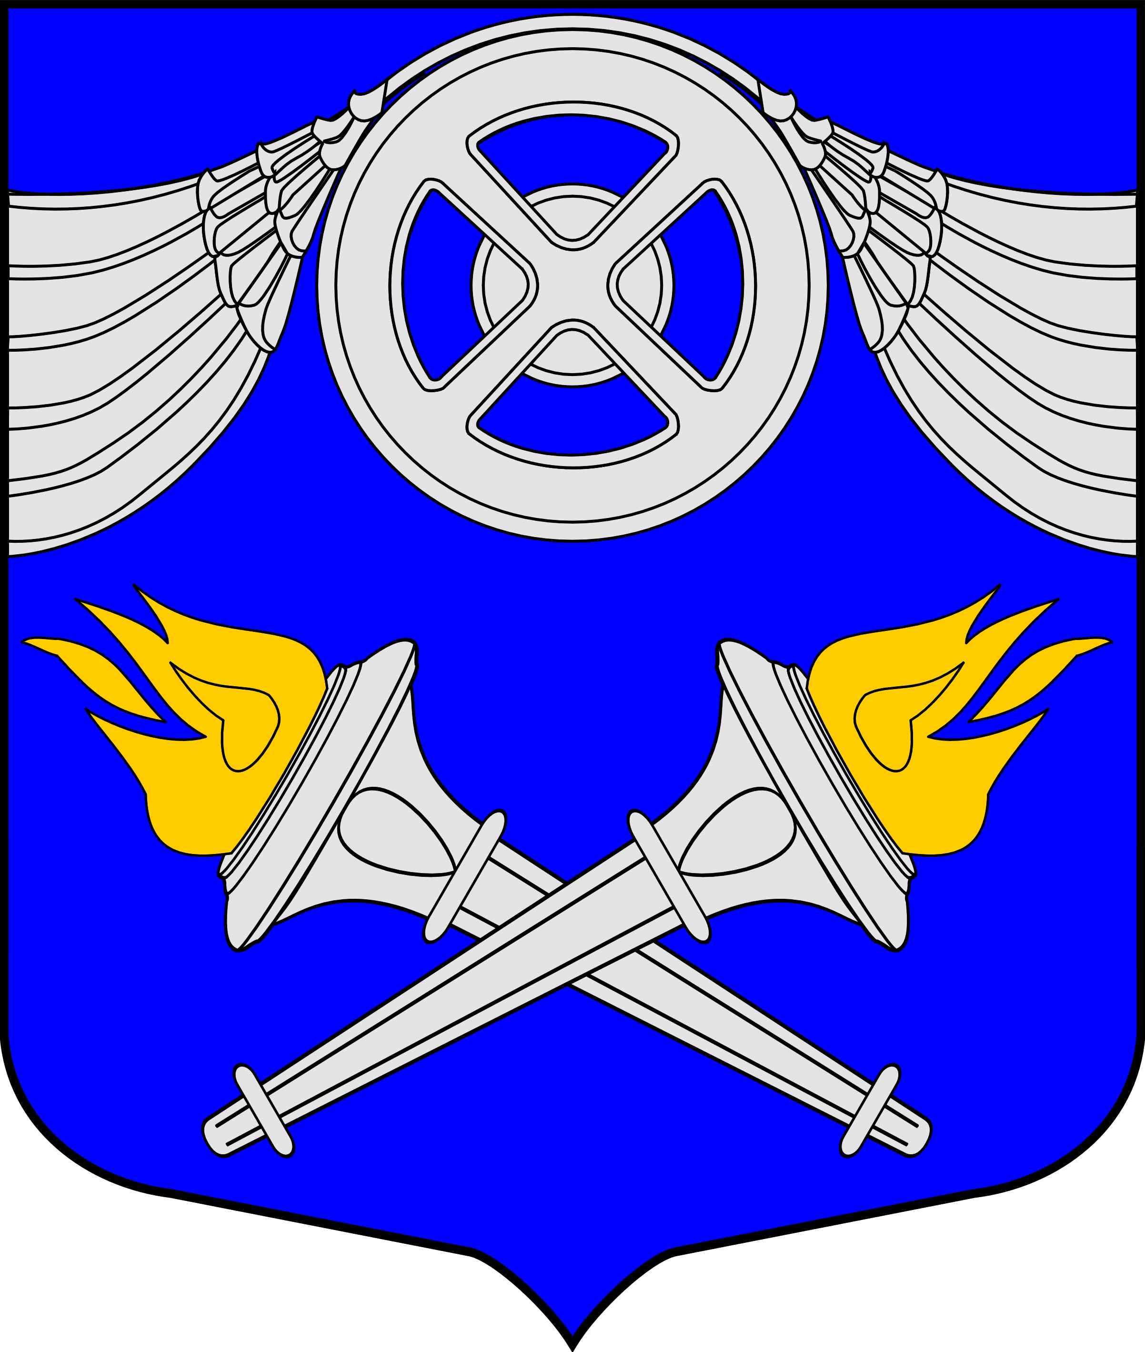
МУНИЦИПАЛЬНЫЙ СОВЕТ
ВНУТРИГОРОДСКОГО
МУНИЦИПАЛЬНОГО ОБРАЗОВАНИЯ
САНКТ-ПЕТЕРБУРГА
МУНИЦИПАЛЬНЫЙ ОКРУГ №75

№ 08 от 26 мая 2015 г.

РЕШЕНИЕ

/О внесении изменений в Устав
внутригородского муниципального образования
Санкт-Петербурга муниципальный округ № 75/

В соответствии с Федеральным законом от 06.10.2003 N 131-ФЗ "Об общих принципах организации местного самоуправления в Российской Федерации", со статьей 3 Федерального закона от 21.07.2005 N 97-ФЗ "О государственной регистрации уставов муниципальных образований", Законом Санкт-Петербурга от 23.09.2009 N 420-79 "Об организации местного самоуправления в Санкт-Петербурге", в целях приведения в соответствие с действующим законодательством Устава внутригородского муниципального образования Санкт-Петербурга муниципальный округ № 75

Муниципальный Совет р е ш и л:

1. Внести в Устав внутригородского муниципального образования Санкт-Петербурга муниципальный округ МО № 75 следующие изменения:

1) пункт 1 статьи 24 изложить в следующей редакции:
«1. В целях осуществления внешнего муниципального финансового контроля Муниципальный Совет вправе образовать контрольно-счетный орган МО № 75.»;

2) в статье 29:
а) пункт 4 изложить в следующей редакции:
«4. Заместитель главы муниципального образования осуществляет свои полномочия на постоянной основе. Полномочия заместителя главы муниципального образования начинаются со дня следующего за днем избрания на должность и прекращаются со дня начала работы Муниципального Совета нового созыва.»;
б) дополнить пунктом 5 следующего содержания:
«5. Основаниями для досрочного прекращения полномочий заместителя главы муниципального образования являются основания для досрочного прекращения полномочий депутата Муниципального Совета, а также неудовлетворительная оценка его деятельности Муниципальным Советом, при этом такое решение считается принятым, если за него проголосовало не менее половины депутатов от установленной Уставом численности депутатов Муниципального Совета МО №75.»;

3) в статье 30:
а) подпункт 1 пункта 11 признать утратившим силу;
б) подпункт 2 пункта 11 изложить в следующей редакции:
«2) заниматься предпринимательской деятельностью лично или через доверенных лиц, а также участвовать в управлении хозяйствующим субъектом (за исключением жилищного, жилищно-строительного, гаражного кооперативов, садоводческого, огороднического, дачного потребительских кооперативов, товарищества собственников недвижимости и профсоюза, зарегистрированного в установленном порядке), если иное не предусмотрено федеральными законами или если в порядке, установленном муниципальным правовым актом в соответствии с федеральными законами и законами субъекта Российской Федерации, ему не поручено участвовать в управлении этой организацией;»;

4) пункт 3 статьи 33 после абзаца третьего дополнить абзацем следующего содержания:
«Председатель конкурсной комиссии назначается Муниципальным Советом из числа членов конкурсной комиссии.».

2. Главе Муниципального образования - председателю Муниципального Совета А.Д. Васильевой:
2.1. Направить настоящее решение для государственной регистрации в Главное управление Министерства юстиции Российской Федерации по Санкт-Петербургу в течение 15 дней со дня принятия решения.

2.2. Опубликовать настоящее решение в муниципальной газете в течение семи дней со дня его поступления из территориального органа уполномоченного федерального органа исполнительной власти в сфере регистрации уставов муниципальных образований.

3. Муниципальный правовой акт о внесении изменений и дополнений в Устав, зарегистрированный в установленном порядке, вступает в силу после его официального опубликования (обнародования).

4. Контроль выполнения решения возложить на Главу Муниципального образования - председателя Муниципального Совета А.Д. Васильеву.

Глава Муниципального образования – А.Д. Васильева
председатель Муниципального Совета

